**Es. 1**

**Dati iniziali:**

contatore (int): ‘i’

temperatura (int): ‘T’

**Dati finali:**

temperatura totale (int): ‘Ttot’

temperatura media (float): ‘Tm’

messaggio

|  |  |  |  |
| --- | --- | --- | --- |
| Nome | Tipo | Valore | Descrizione |
| i | int | 0 | Contatore |
| T | int | 0 | Temperatura input |
| Ttot | int | / | Temperatura totale |
| Tm | float | / | Temperatura media |

**[NLS]**

INIZIO

//Dichiarazione variabili

i 🡨 0

Ttot 🡨 0

//Inserimento dati

Mentre(i<30) Allora

INIZIO

i++

Scrivi(“Inserire temperatura massima, giorno %d: ”, i)

Leggi(T)

Ttot 🡨 Ttot+T

FINE

Tm=Ttot/30

Scrivi(“La temperatura (massima) media di novembre e’: ”, Tm)

FINE

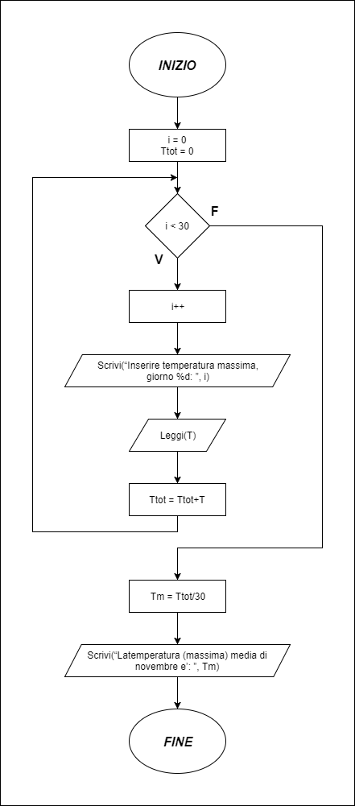

**Es. 2**

**Dati iniziali:**

contatore (int): ‘i’

Numero 1 (int): ‘A’

Numero 2 (int): ‘N’

**Dati finali:**

Multiplo ‘A’ (int): ‘mult’

messaggio

|  |  |  |  |
| --- | --- | --- | --- |
| Nome | Tipo | Valore | Descrizione |
| i | int | 1 | Contatore |
| A | int | / | Numero A |
| N | int | / | Numero N |
| mult | int | / | Multiplo ‘A’ |

**[NLS]**

INIZIO

//Assegnazione variabili

i 🡨 1

Scrivi(“Inserisci due numeri: “)

Leggi(A, N)

//Visualizzazione multipli ‘A’

Se(A<N) Allora

INIZIO

Fai

INIZIO

mult 🡨 A*i

Scrivi(i, “- ”, mult)

i++

FINE Mentre(A*i<N)

FINE Altrimenti Scrivi(A, “ non ha multipli minori di ”, N)

FINE

